Опросный лист для установки расходомера
Sofrel LT-US
Информация о предприятии заказчика
Название предприятия: | ИНН/КПП:
1. Адрес и название объекта (место установки расходомера): | Техническая | информация
2. Глубина колодца: | м | Нет данных
3. Форма и размер трубопровода:  О-образный 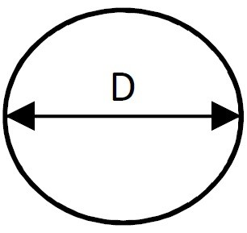 | D= | мм
U-образный 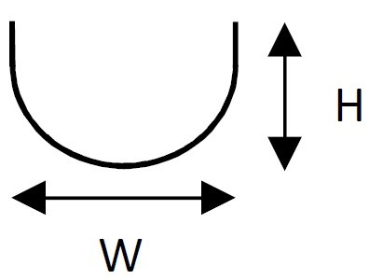 | H= | W= | мм
Прямоугольный 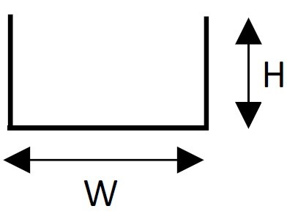 | H= | W= | мм
Трапецеидальный 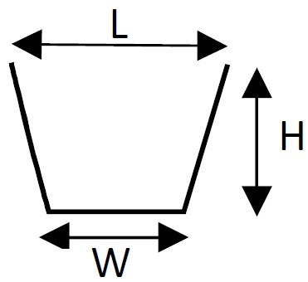  Нет данных | H= | W= | L=  мм
4. Параметры трубопровода:
Строительный уклон: Наличие контруклона: Нет данных
мм/м
Материал: |  | Другое: | Нет данных
Толщина отложений: | мм | Нет отложений Нет данных
Измеренная средняя скорость течения потока: |  | м/с
Измеренный уровень потока: |  | мм Нет данных
Наличие подпора:  Нет данных |  | Наличие контруклона:
Расстояние прямолинейного участка трубопровода (без боковых присоединений, имеющего постоянный уклон и диаметр):
перед измерительным м створом:
после измерительного м створа:
Нет данных

Максимальный расход: м3/ч Максимальны й уровень: | мм
Минимальный расход: м3/ч Минимальный уровень:  Нет данных  Информация для программирования  5. Параметры сбора данных:  Интервал снятия показаний  (рекомендуемое - 5 мин): другое Нет данных | мм

Интервал передачи данных
на сервер | другое | Нет данных
6. Наименование мобильного оператора SIM-карты: | другое | Нет данных
7. Передача данных: | ВоСток.WEB  IP-адрес заказчика | Нет данных
- Также нам необходимо выполнить:
проектирование узла учета монтаж LT-US
- Дополнительная информация:
:
Примечания:
1. При отсутствии данных - поставить отметку в соответствующей графе. В случае нехватки данных, необходимых для программирования, могут потребоваться дополнительные замеры и исследования. 2. По возможности к опросному листу приложить фотографии: общий вид колодца, расположение трубопровода в колодце, створов отводящего и подводящего трубопровода.

Дата заполнения:
Опросный лист / ____________________ заполнил:
должность, ФИО Подпись
Контактный телефон:
Просьба заполненный и подписанный опросный лист направить по электронной почте oleg@olpodbor.ru или позвонить по телефону 89304152998

